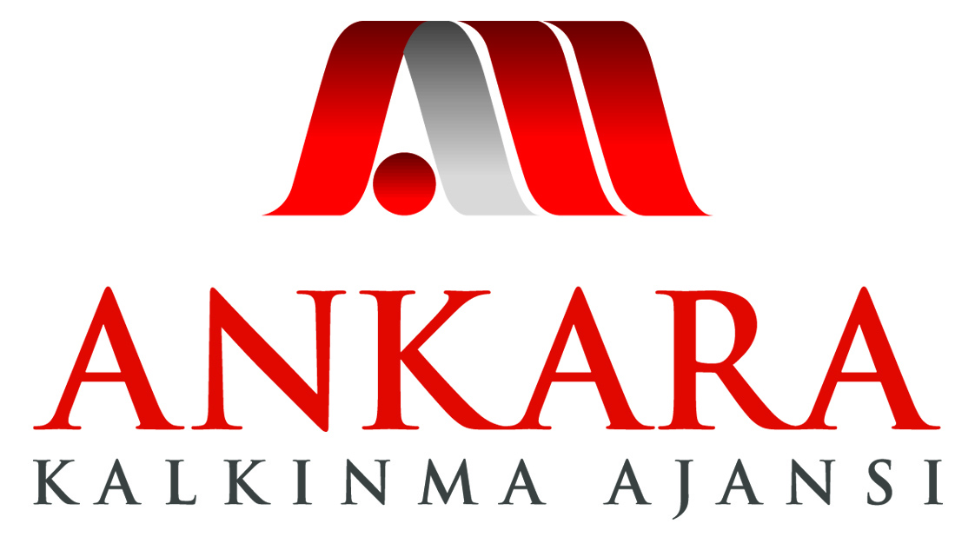
Ankara Kalkınma Ajansı
Tarafsızlık ve Gizlilik Beyannamesi
☐ TR51/18/YEREL Yerel Ürünlerin Ticarileştirilmesi Mali Destek Programı (Kar Amacı Gütmeyen Kurum ve Kuruluşlar)
☐ TR51/18/YEREL_KA Yerel Ürünlerin Ticarileştirilmesi Mali Destek Programı (Kar Amacı Güden Kurum ve Kuruluşlar)
☐ TR51/18/ÜTP İleri Teknolojili Ürün Ticarileştirme Mali Destek Programı (Kar Amacı Gütmeyen Kurum ve Kuruluşlar)
☐ TR51/18/ÜTP_KA İleri Teknolojili Ürün Ticarileştirme Mali Destek Programı (Kar Amacı Güden Kurum ve Kuruluşlar)

Ankara Kalkınma Ajansı tarafından yürütülen yukarıda işaretlediğim program(lar)a ilişkin değerlendirme sürecinde, Bağımsız Değerlendirici olarak, görev sürem boyunca kesintisiz olarak çalışmak üzere görevlendirilmiş bulunmaktayım. Söz konusu destek programında geçerli olan tüm kurallara ilişkin bilgi edindiğimi ve görevimi bu kurallarla tam uyumlu, dürüst, adil ve tarafsız bir biçimde yerine getireceğimi taahhüt eder; değerlendirme sürecinin sonuçlarından kazanç sağlayacak hiçbir tarafla herhangi bir ilişkim bulunmadığını ve herhangi bir tarafın gözünde bağımsızlığımdan şüphe duyulmasına neden olacak hiçbir olay ya da durumun söz konusu olmadığını beyan ederim.
Değerlendirme süreci esnasında, görevim nedeniyle tarafımdan açılmış, görülmüş veya hazırlanmış olan özel bilgi ve belgelerin tam gizliliğini korumayı, edindiğim gizli ve ticari sır niteliğindeki bilgilere görevim sırasında ve sonrasında üçüncü şahısların erişmelerine izin vermeyeceğimi ve hiç kimseye açıklamayacağımı, bu bilgileri sadece projeleri değerlendirmek amacıyla kullanacağımı ve hiçbir belgenin kopyasını alıkoymayacağımı taahhüt ederim. Değerlendirme çalışmaları sırasında 5449 Sayılı Kanun ve ilgili yönetmeliklerde yer alan gizlilik ilkeleri çerçevesinde hareket edeceğimi ve kendi değerlendirme çalışmalarım da dahil olmak üzere değerlendirme sürecinde yürütülen çalışmaları hiçbir zaman ifşa etmeyeceğimi taahhüt ederim.
Bu konuda şahsımdan kaynaklanan ihmal veya kusur sonucu proje sahiplerinin veya destekten yararlanacak olanların uğradıkları zararlar nedeniyle açacakları davalarda hükmedilecek maddi ve manevi tazminatların tarafıma rücu edileceği ve hakkımda uygulanacak cezai müeyyidelerin bilgisine sahip olduğumu, yukarıda belirtilen kurallara aykırı bir durumun tespit edilmesi halinde, değerlendirme sürecindeki görevime son verileceği ve bundan sonra Kalkınma Ajansları tarafından yürütülecek destek programlarında hiçbir şekilde görev alamayacağım konusunda bilgi sahibi olduğumu beyan ederim.

İsim :
İmza :
Tarih :

